УКРАЇНА
РІВНЕНСЬКА ОБЛАСНА ДЕРЖАВНА АДМІНІСТРАЦІЯ
УПРАВЛІННЯ ОСВІТИ І НАУКИ
Майдан Просвіти, 2, м. Рівне, 33013, тел. 22-34-96, 22-32-93, факс 22-60-52
Е-mail: obluo@ісс.rv.ua Код ЄДРПОУ - 02145777

№вих-2721-07/01-09/15 від 22.06.2015
На №1711 від 12.06.2015
Начальникам відділів (управлінь)
освіти райдержадміністрацій,
виконавчих комітетів рад міст
обласного значення

Керівникам професійно-
технічних навчальних закладів

Управління освіти і науки Рівненської облдержадміністрації інформує, що Національний університет біоресурсів і природокористування України продовжує набір на навчання до магістратури зі спеціальності “Управління навчальним закладом” за державним замовленням та на контрактній основі на денну та заочну форми навчання. Після завершення навчання на магістерській програмі видається диплом про повну вищу освіту за вищезгаданою спеціальністю, що засвідчує здобуття кваліфікації керівника підприємства, установи та організації у сфері освіти та виробничого навчання.
Прошу поінформувати адміністрації дошкільних, загальноосвітніх, позашкільних та професійно-технічних навчальних закладів про можливості здобуття вищої освіти за магістерською програмою “Управління навчальним закладом”, прийом на яку здійснюється на основі раніше здобутого освітньо-кваліфікаційного рівня “бакалавр” або “спеціаліст”.
Більше детальну інформацію про можливості навчання можна отримати у приймальній комісії Національного університету біоресурсів і природокористування України за адресою: м.Київ, вул. Генерала Родімцева, 19, тел. (044) 258-42-63, 527-83-08, або на інформаційному Інтернет-сайті університету http://nubip.edu.ua/

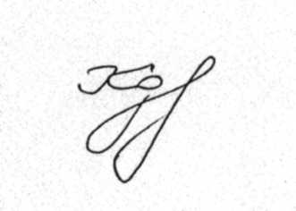
Заступник начальника управління -
начальник відділу професійно-технічної
та вищої освіти П.Коржевський

Андрєєва Майя Миколаївна 22-59-33

